|  |  |  |
| --- | --- | --- |
|  | gerb11 |  |

## АДМИНИСТРАЦИЯ ЧЁРНООТРОЖСКОГО СЕЛЬСОВЕТА САРАКТАШСКОГО РАЙОНА ОРЕНБУРГСКОЙ ОБЛАСТИ

**П О С Т А Н О В Л Е Н И Е**

**_________________________________________________________________________________________________________**



с. Черный Отрог

О проведении публичных слушаний по присвоению условно разрешенного вида использования вновь образуемому земельному участку

|  |
| --- |
| С целью обсуждения и выявления мнений жителей муниципального образования Чёрноотрожский сельсовет Саракташского района Оренбургской области, на основании Градостроительного кодекса Российской Федерации от 29.12.2004 № 190-ФЗ, Федерального закона от 06.10.2003 № 131-ФЗ «Об общих принципах организации местного самоуправления в Российской Федерации», Устава муниципального образования Чёрноотрожский сельсовет Саракташского района Оренбургской области, Положения об организации и проведении публичных слушаний или общественных обсуждений в сельском поселении Чёрноотрожский сельсовет Саракташского района Оренбургской области, утвержденного Решением Совета депутатов Черноотрожского сельсовета от 30.03.2021 № 41, Правил землепользования и застройки муниципального образования Чёрноотрожский сельсовет Саракташского района Оренбургской области, утвержденным постановлением администрации Чёрноотрожского сельсовета от 06.10.2024 № 131-п: |

1. Создать комиссию по организации работы и проведению публичных слушаний в составе:

Председатель комиссии - Заикин Виктор Николаевич, заместитель главы администрации муниципального образования Чёрноотрожский сельсовет.

Секретарь комиссии - Игнатенко Ольга Николаевна, специалист 1 категории администрации муниципального образования Чёрноотрожский сельсовет.

Члены комиссии:

Шокирова Татьяна Александровна – специалист 1 категории администрации муниципального образования Чёрноотрожский сельсовет;

Ярмольчик Андрей Михайлович – специалист 1 категории администрации муниципального образования Чёрноотрожский сельсовет;

Михайлов Дмитрий Сергеевич - депутат Совета депутатов Чёрноотрожского сельсовета Саракташского района Оренбургской области.

2. Комиссии по организации проведения публичных слушаний подготовить и провести публичные слушания:

- по согласованию присвоения условно разрешенного вида использования вновь образуемому земельному участку, расположенному по адресу: Оренбургская область, Саракташский район, с. Никитино, ул. Садовая, 11 - склады (код 6.9).

3. Провести публичные слушания по адресу: Оренбургская область, Саракташский район, село Черный отрог, ул. Центральная, д. 3, здание администрации Чёрноотрожского сельсовета, 12 мая 2025 года в 17 часов 10 минут.

4. Определить местом сбора предложений и замечаний всех заинтересованных лиц по вопросу, выносимому на публичные слушания в здании администрации Чёрноотрожского сельсовета по адресу: Оренбургская область, Саракташский район, с. Черный Отрог, ул. Центральная, д. 3, кабинет 2 и установить срок подачи замечаний и предложений до 11.05.2025 включительно.

5. Назначить лицом, ответственным за сбор и обобщение предложений и замечаний населения по вопросу, выносимому на публичные слушания, специалиста 1 категории администрации Чёрноотрожского сельсовета Игнатенко Ольгу Николаевну.

6. Запись граждан на выступления с предложениями о дополнениях и изменениях к выносимому на публичные слушания вопросу осуществляется в кабинете № 2 администрации Чёрноотрожского сельсовета или по телефону 8 (35333) 6-50-69 до 11.05.2025 включительно.

7. Организационно-техническое обеспечение публичных слушаний возложить на специалиста 1 категории администрации Чёрноотрожского сельсовета Ярмольчик Андрея Михайловича.

8. Информацию о проведении публичных слушаний, заключение и постановление по итогам публичных слушаний разместить на официальном сайте муниципального образования Чёрноотрожский сельсовет [www.чёрноотрожский-сельсовет56.рф](http://www.чёрноотрожский-сельсовет56.рф).

9. Председателю комиссии по проведению публичных слушаний Заикину Виктору Николаевичу представить главе администрации Чёрноотрожского сельсовета заключение по результатам публичных слушаний.

10. Контроль над исполнением настоящего постановления оставляю за собой.

Глава муниципального образования О.С. Понамаренко

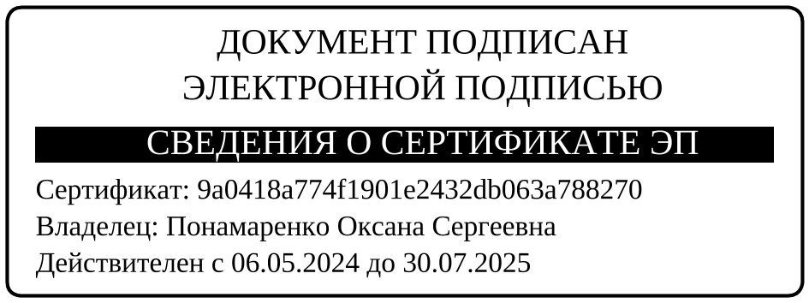

Разослано: администрации района, прокуратуре, в дело.